Lectio divina – Santissima Trinità – Anno B

Mt 28,16-20
“Battezzate tutti i popoli nel nome del Padre,
del Figlio e dello Spirito Santo”
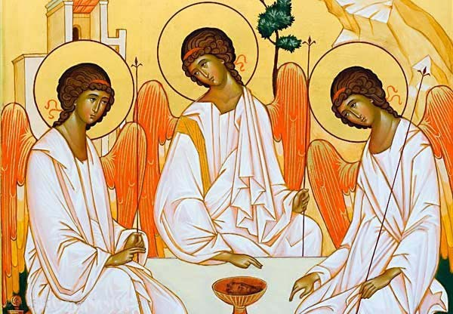
Gli undici discepoli, intanto, andarono in Galilea, sul monte che Gesù aveva loro fissato. Quando lo videro, gli si prostrarono innanzi; alcuni però dubitavano. E Gesù, avvicinatosi, disse loro: «Mi è stato dato ogni potere in cielo e in terra. Andate dunque e ammaestrate tutte le nazioni, battezzandole nel nome del Padre e del Figlio e dello Spirito santo, insegnando loro ad osservare tutto ciò che vi ho comandato. Ecco, io sono con voi tutti i giorni, fino alla fine del mondo».

Contesto e testo
Celebriamo in questa domenica subito dopo la Pentecoste la solennità della Santissima Trinità e siamo introdotti nella conoscenza del mistero divino sotto la guida della Sacra Scrittura. È la Parola che ci guida alla contemplazione del mistero del nostro Dio che è Uno e indivisibile ma non è solitudine infinita: è comunione, relazione d’amore tra le Tre persone divine: il Padre, il Figlio e lo Spirito Santo.
Nel Vangelo, tratto dalla conclusione del testo di Matteo, abbiamo due eventi: l’incontro degli Undici con il Risorto e il loro invio a tutte le genti: Gesù mostra così il nuovo volto di Dio che è Padre, Figlio e Spirito Santo. Su mandato di Gesù siamo battezzati nel “nome” della Trinità santa. Il Battesimo è la porta d’ingresso della vita cristiana, una vita di comunione, e segna l’inizio dell’annuncio del Vangelo a tutte le genti. Con il Battesimo diveniamo partecipi della natura divina: ecco la rivelazione della grandissima dignità a cui viene elevata la persona umana. Da creature peccatrici siamo redenti da Gesù e diveniamo figli nel Figlio.
Teniamo sempre conto che la partecipazione alla natura divina come comunione dello Spirito santo, all’amore del Padre, nella grazia del Figlio è opera del battesimo che non solo contiene in sé la forza della partecipazione alla vita divina ma la grazia che fa di noi degli evangelizzatori, mandati ad annunciare Gesù a tutte le Genti.

Approfondimento del testo
Gli undici si radunano sul monte che Gesù aveva loro indicato, creando così una contrapposizione con il monte dove il diavolo aveva mostrato tutti i regni del mondo chiedendo di essere adorato come un dio (4,8-10). Ma sul monte Gesù aveva dato ai discepoli la legge evangelica (5,7); e sul monte aveva mostrato la sua gloria con la Trasfigurazione (17,1-8).

Quando i discepoli videro Gesù si prostrarono. Ma subito anche dubitarono. Questa parola “dubbio” coglie un aspetto tipico del cuore umano di fronte alle apparizioni divine e quindi anche a quelle del Risorto. Pur mostrandosi visibile, Egli resta sempre oggetto della fede e quindi di ciò che infirma la fede, il dubbio. Infatti questo aspetto del dubitare, che equivale a non credere, è messo in luce anche dagli altri vangeli e ci invita a chiedere la grazia di fidarci di Dio, di abbandonarci fiduciosi alle sue disposizioni.
Gesù si avvicina ai discepoli e affida a loro il compito di annunciare il mistero di Dio Uno e Trino a tutte le genti: «A me è stato dato ogni potere in cielo e sulla terra. Andate dunque e fate discepoli tutti i popoli, battezzandoli nel nome del Padre e del Figlio e dello Spirito Santo, insegnando loro a osservare tutto ciò che vi ho comandato». Con questo mandato inizia nella comunità dei discepoli la tradizione orale che diverrà presto anche scritta. Il contenuto dell'insegnamento è tutto ciò che Gesù ha comandato ai discepoli, come è detto in Dt 4,2: “non aggiungerete nulla a ciò che vi comando e non toglierete nulla; ma osserverete i comandi del Signore Dio vostro che io vi prescrivo”. Mosè comanda a Israele dicendo: i comandi del Signore Dio vostro, il Signore Gesù dice: tutto ciò che vi ho comandato; aveva infatti detto: «è stato detto ma io vi dico». Notiamo anche qui la differenza tra Mosè e il Signore Gesù. Poiché dice tutto non dobbiamo temere che ci sia qualcosa che egli abbia insegnato e non ci sia stato trasmesso.
“Io sono con voi tutti i giorni, fino alla fine del mondo”. Ed ecco che Gesù indica la sua presenza immediata, io sono con voi, nella vostra missione tra le Genti; questa perciò riuscirà e penetrerà nei popoli, non in virtù dei discepoli, ma per la sua presenza con loro; essi non dovranno mai retrocedere perché egli mai si allontana da loro. Attraverso uomini deboli, quali gli Undici, si mostrerà tutti i giorni la potenza del Cristo. Questa è la loro sicura speranza fino alla fine del mondo. Questa infatti non è segnata da leggi fisiche intrinseche, ma dalle leggi della salvezza legata all'Evangelo. Ora sui discepoli, come Carro della Gloria, corre la potenza dell'evangelo che rivela alle genti la gloria del Figlio dell'uomo. La pienezza della teofania sarà la fine del mondo. Vieni, Signore Gesù!
La dinamica trinitaria: il Padre tutto nel Figlio e il Figlio tutto nel Padre in questo dono vicendevole che è lo Spirito Santo. Questo si riflette in noi e nella Chiesa, allora possiamo ricordare che siamo battezzati e crederci. Dobbiamo capire fino in fondo che siamo battezzati.
Lasciamo che si operi in noi questo mistero. Chiediamo la grazia di essere consapevoli che tra il battezzato e uno che non è battezzato c’è un abisso, solo così possiamo comprendere il dovere di portare il Vangelo, di annunciare la salvezza agli altri, come ci dice Gesù. Sono tutte realtà inscindibili: la Trinità in cielo, l’Incarnazione, il Battesimo di Gesù e nostro, lo Spirito che si dona e ci fa essere dono. Solo nel donarsi si realizza la nostra personalità perché così è Dio.
Se riconosciamo il Padre come termine di tutto, allora mettiamoci in cammino, prendiamo il bastone del pellegrino e andiamo ad annunciare il Padre che ama tutti i suoi figli e ci ha donato il suo Figlio e lo Spirito: “Andate, fate discepole tutte le genti battezzandole nel nome del Padre e del Figlio e dello Spirito Santo”.

